ASSUNTO :. SOLICITO AO EXMO SENHOR PREFEITO MUNICIPAL CARLOS NELSON BUENO, PARA QUE JUNTO AO DEPARTAMENTO COMPETENTE, PROVIDENCIE MELHORIAS NA ESTRADA DO BAIRRINHO.
DESPACHO:

SALA DAS SESSÕES ____/____/____

PRESIDENTE DA MESA

INDICAÇÃO Nº DE 2012

SENHOR PRESIDENTE,
SENHORES VEREADORES,

Indico ao Exmo Senhor Prefeito Municipal Carlos Nelson Bueno, para que junto ao Departamento competente, seja feito recuperação da estrada do Bairrinho. É visível a necessidade da melhoria e a estrada gera transtorno para os motoristas.

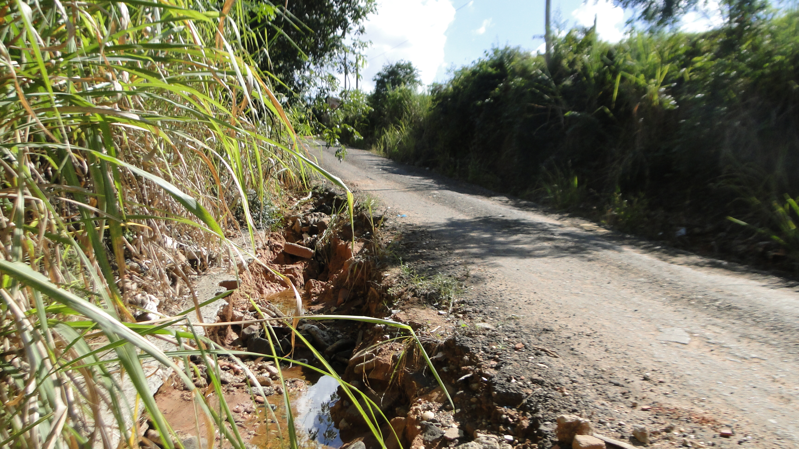

SALA DAS SESSÕES “VEREADOR SANTO RÓTOLLI”, EM 13 DE ABRIL DE 2012.

VEREADOR LUÍS ROBERTO TAVARES

